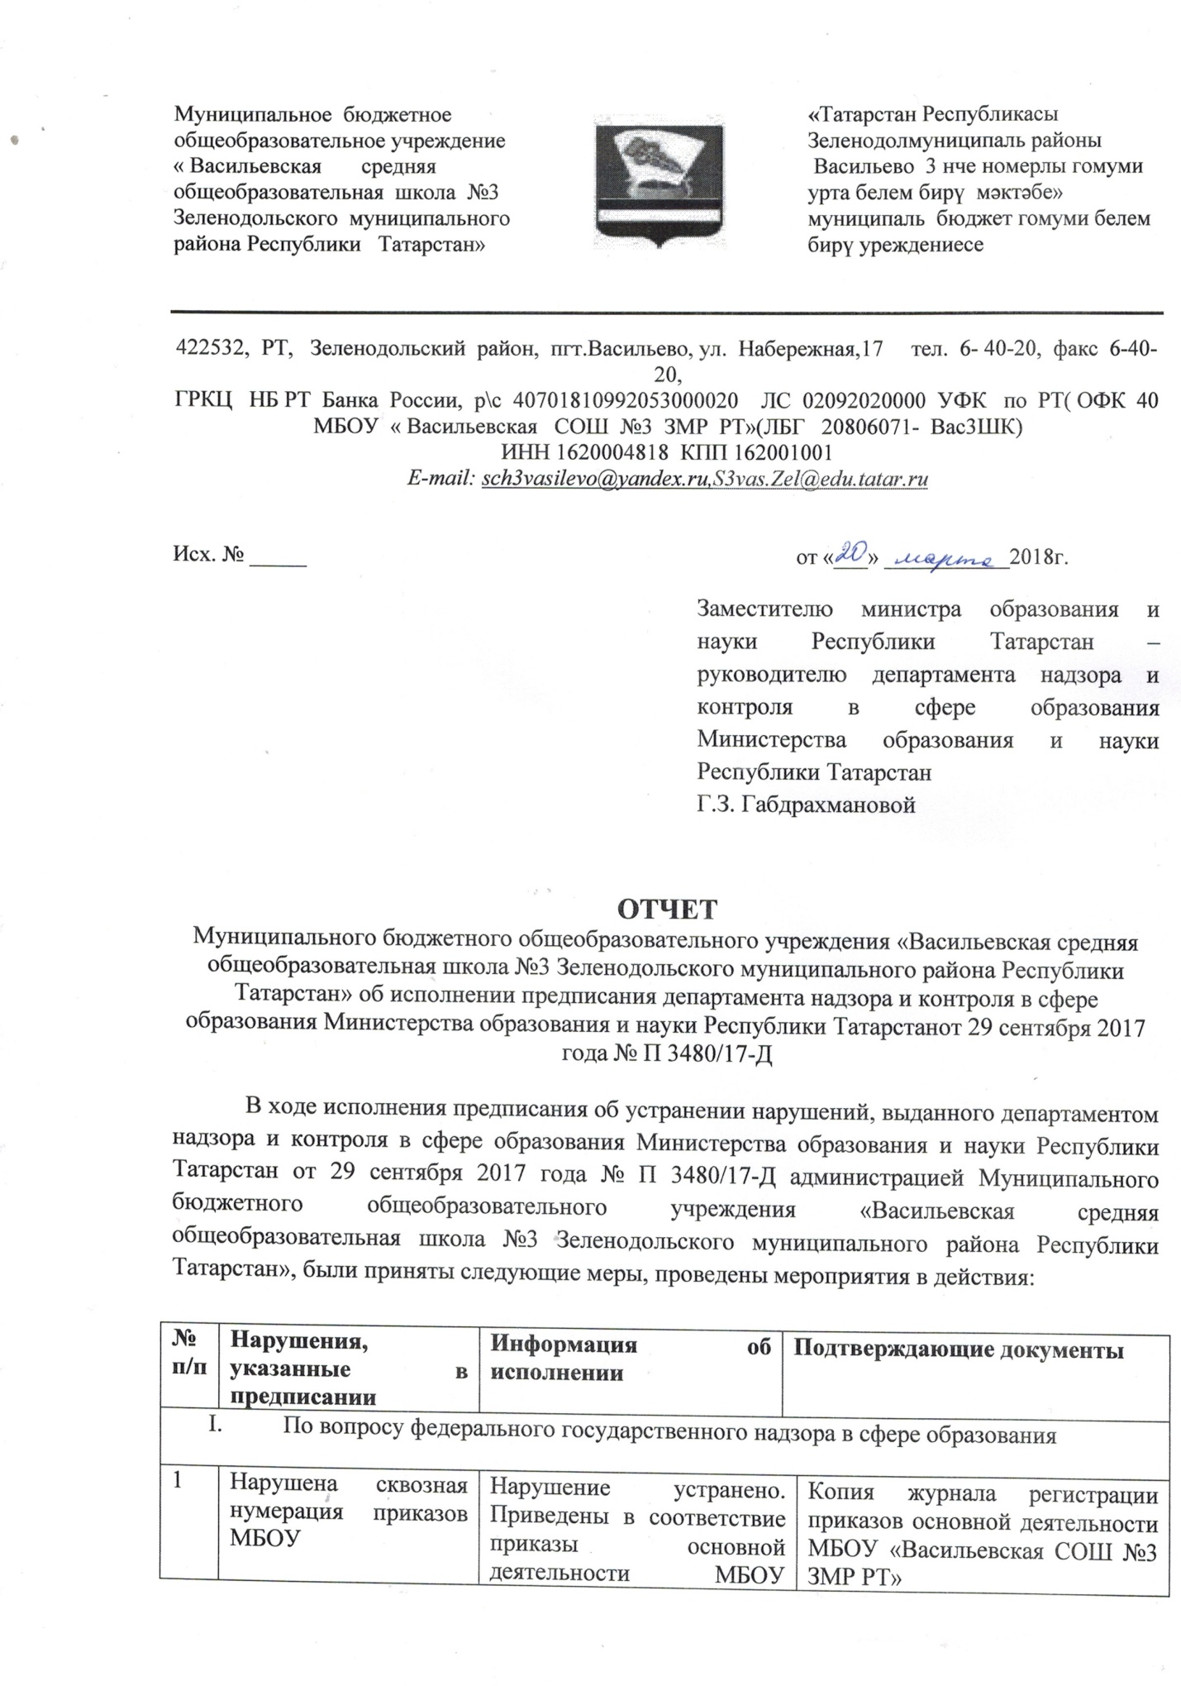

2 | В нарушение требований п. 5.7. устава МБОУ в протоколах педагогического совета МБОУ с момента утверждения и регистрации устава в органах ИФНС (31 октября 2016 года) не зафиксирована процедура выбора председателя и секретаря, а также не определена процедура голосования | Нарушение устранено.  В МБОУ «Васильевская СОШ №3 ЗМР РТ» разработано, рассмотрено на заседании педсовета (протокол №6 от 16.03.2018) и утверждено директором МБОУ «Васильевская СОШ №3 ЗМР РТ» и введено в действие приказом №31 от 16.03.2018 «Положение о педагогическом совете» Согласно положению произведена процедура переизбрания председателя педагогического совета и секретаря |  | Копия документа размещена на сайте МБОУ «Васильевская СОШ №3 ЗМР РТ» https://edu.tatar.ru/z_dol/vasiljevo/sch3/page1939694.htm;  Копия протокола педсовета МБОУ «Васильевская СОШ №3 ЗМР РТ» №6 от 16.03.2018
3 | Установления порядка проведения промежуточной аттестации обучающихся МБОУ: представленный в ходе проведения проверки локальный акт указанный порядок четко не определяет (п. 10 ч. 3 ст. 28 №273- ФЗ «Об образовании в РФ») | Нарушение устранено.  В МБОУ «Васильевская СОШ №3 ЗМР РТ» разработано, рассмотрено на заседании педсовета (протокол №6 от 16.03.2018) и утверждено директором МБОУ «Васильевская СОШ №3 ЗМР РТ» и введено в действие приказом №31 от 16.03.2018 «Положение о порядке текущего контроля успеваемости, проведения и форм промежуточной аттестации обучающихся» |  | Копия документа размещена на сайте МБОУ «Васильевская СОШ №3 ЗМР РТ»  https://edu.tatar.ru/z_dol/vasiljevo/sch3/page1939694.htm
4 | Не обеспечено хранение в архивах информации об индивидуальном учете результатов обучающимися образовательных программ и поощрениях на бумажных и электронных носителях в установленном порядке- в ходе проведения проверки не представлены сводные ведомости учета успеваемости обучающихся 2015-2016 учебного года, распечатанные из информационной системы «Электронное образование в Республике Татарстан» (ст. №273- ФЗ «Об образовании в РФ») | Нарушение устранено. Сводные ведомости МБОУ «Васильевская СОШ №3 ЗМР РТ» 2015-2016 учебного года распечатаны из информационной системы «Электронное образование в Республике Татарстан» (ст. №273- ФЗ «Об образовании в РФ»), прошиты, пронумерованы, заверены подписью директора МБОУ «Васильевская СОШ №3 ЗМР РТ» |  | Копии сводных ведомостей МБОУ «Васильевская СОШ №3 ЗМР РТ» 2015-2016 учебного года
5 | Установления штатного расписания в части утверждения руководителем МБОУ (ст. 28 №273-ФЗ « Об образовании в РФ») | Нарушение устранено. Штатное расписание МБОУ«Васильевская СОШ №3 ЗМР РТ» утверждено директором МБОУ «Васильевская СОШ №3 ЗМР РТ» |  | Копия штатного расписания МБОУ «Васильевская СОШ №3 ЗМР РТ»
6 | Лицензии на медицинскую деятельность или договора на медицинское обслуживание обучающихся МБОУ, заключенного с медицинской организацией. В лицензии которой указан адрес осуществления медицинской деятельности:422530, РТ, Зеленодольский район, пгт Васильево, ул Набережная, д.17 | Исполнено частично. Получили Санитарно – эпидемиологическое заключение №16.20.01.000.М.000015.02.18 от 20.02.2018. Пакет документов подготовлен для представления в Министерство здравоохранения Республики Татарстан |  | Копия Санитарно – эпидемиологического заключения №16.20.01.000.М.000015.02.18 от 20.02.2018
7 | Устав МБОУ и локальные нормативные акты, регламентирующие деятельность МБОУ | Нарушение устранено. Устав МБОУ «Васильевская СОШ №3 ЗМР РТ» принят в новой редакции и утвержден Постановлением ИК ЗМР РТ №541 от 12.03.2018 «Об утверждении Устава «МБОУ Васильевская СОШ №3 ЗМР РТ»;  Локальные акты разработаны в соответствии с требованиями №273-Ф3 «Об образовании в РФ» и содержанием Устава МБОУ «Васильевская СОШ №3 ЗМР РТ», рассмотрены и  приняты на педагогическом совете протокол №6 от 16.03.2018, утверждены и введены в действие приказом №31 от 16.03.2018 |  | Копия Устава размещена на сайте МБОУ «Васильевская СОШ №3 ЗМР РТ»: https://edu.tatar.ru/z_dol/vasiljevo/sch3/page1939537.htm  Копия Постановления ИК ЗМР РТ №541 от 12.03.2018«Об утверждении Устава «МБОУ Васильевская СОШ №3 ЗМР РТ»  Копии локальных актов размещены на сайте МБОУ «Васильевская СОШ №3 ЗМР РТ»  https://edu.tatar.ru/z_dol/vasiljevo/sch3/page1939694.htm
8 | Информация на официальном сайте МБОУ не в полном объеме соответствует установленным правилам размещения в сети интернет и обновления информации об образовательном учреждении (ст. 29 № 273-ФЗ «Об образовании в РФ», постановление Правительства РФ от 10 июля 2013 года №582 «Об утверждении правил размещения на официальном сайте образовательной организации в информационно-телекоммуникационной сети «Интернет» и обновления информации об образовательной организации») | Нарушение устранено. Информация на сайте МБОУ «Васильевская СОШ №3 ЗМР РТ» размещена в сети интернет в соответствии с нормативными требованиями (ст. 29 № 273-ФЗ «Об образовании в РФ», постановление Правительства РФ от 10 июля 2013 года №582 «Об утверждении правил размещения на официальном сайте образовательной организации в информационно-телекоммуникационной сети «Интернет» и обновления информации об образовательной организации») |  | Сайт МБОУ «Васильевская СОШ №3 ЗМР РТ»  https://edu.tatar.ru/z_dol/vasiljevo/sch3
9 | Представление документов, подтверждающих право пользования недвижимым имуществом МБОУ (здание котельной площадью 63.0 кв.м.), переданного МБОУ на основе договора о закреплении имущества на праве оперативного управления за муниципальным учреждением №08-006-0022 от 22 февраля 2008 года (ст.131 Гражданского кодекса Российской Федерации, ст.102 №273-ФЗ «Об образовании в РФ») | Нарушение устранено. Дополнительное соглашение №08-106-1630 к договору о закреплении муниципального имущества на праве оперативного управления за муниципальном учреждением №08-006-0022 от 22.08.2008 от 28.01.2013 (здание котельной 59,6 кв м.), Выписка из Единого государственного реестра недвижимости об основных характеристиках и зарегистрированных правах на объект недвижимости№ 16-0-1-213/4002/2018-323 от 19.01.2018: Раздел 1- сведения об основных характеристиках объекта недвижимости;  Раздел 2- Сведения о зарегистрированных правах;  Раздел 4- Описание местоположения объекта недвижимости |  | Копия Дополнительного соглашения №08-106-1630 к договору о закреплении муниципального имущества на праве оперативного управления за муниципальном учреждением №08-006-0022 от 22.08.2008 от 28.01.2013 (здание котельной 59,6 кв м.);  Копия выписки из Единого государственного реестра недвижимости об основных характеристиках и зарегистрированных правах на объект недвижимости № 16-0-1-213/4002/2018-323 от 19.01.2018
10 | Учебный план МБОУ на уровне основного общего образования не приведен в соответствии требованиями Примерной основной образовательной программы основного общего образования, одобренной решением федерального учебно-методического объединения по общему образованию (протокол от 08 апреля 2015г. №1/15) в части количества часов по отдельным предметам. | Нарушение устранено. Учебный план МБОУ «Васильевская СОШ №3 ЗМР РТ» на уровне основного общего образования приведен в соответствии требованиями Примерной основной образовательной программы основного общего образования, одобренной решением федерального учебно-методического объединения по общему образованию (протокол от 08 апреля 2015года №1/15) в части количества часов по отдельным предметам. Внесено изменение на педагогическом совете протокол №3 от 21.10.2017 Введен в действие приказом № 86-ОД от 21.10.2017 |  | Копия учебного плана размещена на сайте МБОУ «Васильевская СОШ №3 ЗМР РТ»:  https://edu.tatar.ru/z_dol/vasiljevo/sch3/page3297152.htm
- По вопросу федерального государственного контроля качества образования:
11 | В нарушение п. 27 ФГОС НОО, п.26 ФГОС ООО обучающиеся МБОУ при реализации основных образовательных программ общего образования не обеспечены в достаточном количестве учебниками в печатной (или) электронной форме по учебным предметам:«искусство (музыка, ИЗО)»- 1-9 классы частично; «физическая культура»- 1-11 классы частично | Нарушение устранено. Обучающиеся МБОУ «Васильевская СОШ №3 ЗМР РТ» при реализации основных образовательных программ общего образования в достаточном количестве обеспечены учебниками в печатной и электронной форме по учебным предметам: «искусство (музыка, ИЗО)»- 1-9 классы; «физическая культура»- 1-11 классы. Список учебников МБОУ «Васильевская СОШ №3 ЗМР РТ» на 2017-2018 учебный год рассмотрен на педагогическом совете №1 от 29.08.2017, утвержден директором МБОУ «Васильевская СОШ №3 ЗМР РТ», введен в действие приказом №71-ОД от 31.08.2017 | Копии списка учебников МБОУ «Васильевская СОШ №3 ЗМР РТ» на 2017-2018 учебный год, приказа№71-ОД от 31.08.2017
12 | В МБОУ при реализации ООП НОО и ООП ООО в части внеурочной деятельности: - в нарушение п. 19.10 ФГОС НОО и п.18.3.1.2 ФГОС ООО отдельные рабочие программы внеурочное деятельности для обучающихся 1-7-х классов предполагают урочную форму организации деятельности учащихся | Нарушение устранено. Разработаны рабочие программы по внеурочной деятельности для 1-4 и 5-7 классов «Подвижные игры» (спортивно – оздоровительное направление), обсуждены и рассмотрены на педагогическом совете №1 от 29.08.2017, утверждены директором МБОУ «Васильевская СОШ №3 ЗМР РТ» и введены в действие приказом №71-ОД от 31.08.2017 | Копии рабочих программ по внеурочной деятельности для 1-4 и 5-7 классов «Подвижные игры» (спортивно – оздоровительное направление)
13 | В нарушение ч.1 ст.58 №273-ФЗ «Об образовании на заседаниях педагогического совета 2016-2017 учебного года при принятии решений о переводе обучающихся на следующий год обучения не рассматриваются результаты промежуточной аттестации
